天津市勘察设计协会天津通达培训中心
在线培训平台（地基基础工程检测）
学员使用手册

目 录
概 况 说 明 3
一、电脑端系统软件要求 5
二、培训平台登录的方法 5
三、学员注册的操作方法 5
四、购课的操作方法 6
五、网络课程学习的操作方法 8

概 况 说 明
1、2021年7月20日上线，高级检测师、检测师、检测员三类人员，可同步操作注册用户。
2、课程安排：1、第一章静载荷检测（选修）
2、第二章桩身完整性检测（选修）
3、第三章高应变法检测（选修）
4、第四章成孔成槽质量检测（选修）
5、第五章法律法规（必修）
3、天津市勘察设计协会统一颁发《2021年地基基础检测培训证书》。领取证书时间另行通知。
4、特别说明：本次针对《证书》过期、新取证、岗位增项的学员。
“证书过期的”同时又想“增加岗位的”
首先，高级检测师、检测师、检测员只要过期了就要换证。高级检测师的只学习不考试；检测师和检测员既学习又考试。
另外，也可以借此换证的机会增加专业岗位。（比如：一名检测员之前证书上只有《静载荷检测》，证书过期了想借着换证的机会增加《桩身完整性检测》，按照今年培训通知的要求，在购课时就要把“静载荷检测”“桩身完整性检测”“法律法规”同时加入购物车，完成三门课程学时并均通过考试，方可打印相应课程的新证书）
“新取证的”新取证的不难理解就是检测员，按自己需求选课，选哪门考哪门，完成课程学时并通过考试，方可打印相应课程的新证书。
“岗位增项”证书还在有效期内，想增加岗位。（比如：之前有“静载荷检测”他购课时只需把增项的《桩身完整性检测》和《法律法规》同时加入购物车，完成二门课程学时并均通过考试，工作人员核实该学员之前的证书，把《静载荷检测》《桩身完整性检测》《法律法规》打印到新证书）
5、支付方式：支付宝支付，不接受单位对公转账。
6、发票类型：增值税电子普通发票和纸质版增值税专用发票。学员按单位要求谨慎选择发票类型。
7、退款及发票退换：
- 退款需要学员自己取消订单，5个工作日内退款（支付宝平台决定）。
- 增值税电子普通发票退换：请来电说明原因，仅支持当月内换开一次。
- 纸质版增值税专用发票退换：
①请来电说明原因，仅支持当月内换开一次。
②需退回完好无损的发票联和抵扣联。发票退回需学员支付邮资。工作人员收到您退回的发票后，会为您重新开具并寄回。
③如您需退换未认证过发票，请将发票按退换邮寄信息退回；如您需退换已认证发票，请提供主管税务局出具的《开具红字增值税专用发票信息表》，和发票一并邮寄。
通达培训中心咨询电话：23686215
通达培训中心邮寄地址：天津市河西区洞庭路20号207室

一、电脑端系统软件要求
360极速模式

二、培训平台登录的方法
1、登录天津市勘察设计协会官网，点击【培训中心】进入【培训系统登录】。
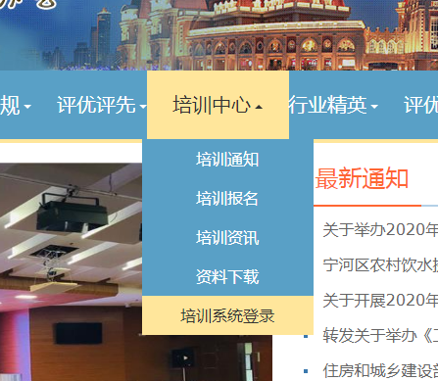

三、学员注册的操作方法
（1）点击红色【注册】按钮注册学员账号。
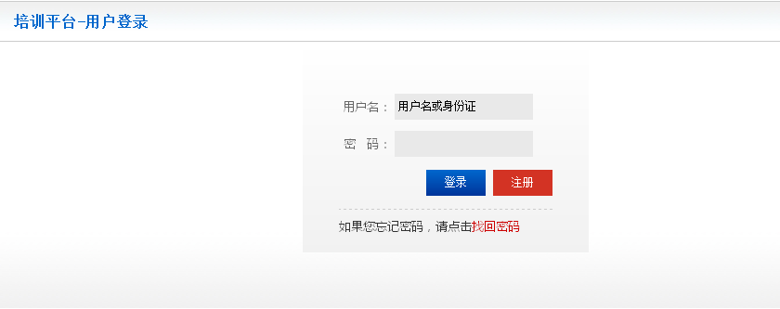
（2）实名注册页面，填写用户基本信息。实名注册成功方可登录。
[真实姓名]、[身份证号]、[单位名称]、[手机号]、[生日]、[性别]
*[注册类型]选择“高级检测师”或“检测师”或“检测员”
注：1、注册人员在数据中，系统自动提取单位名称等信息，如果数据库中无本人信息，就无法提取，需要学员本人手动填写单位名称。
（3）上传一张红底（底色不限）免冠1寸照片（jpg格式）制证时用。
（3）设置[用户名]和[密码]，完成个人注册。

四、购课的操作方法
第一步：进入【网络课程】-【地基基础】,按学员注册的岗位类型，按需选择课程，但《法律法规》为必修课，都要加入购物车。高级检测师全部课程都选，检测师和检测员按需求选课。
第二步：支付方式，支付宝支付，学员自行支付，不接受单位统一转账。
第三步：填写发票信息。选择发票类型“企业”和“个人”两种
1、“普通发票”——学员在培训平台自己下载
下载路径：用户中心——我的订单——点击查看——下载电子普通发票。
2、“专用发票”——纸质专票顺丰邮寄至学员本人。
3、学员须认真填写发票信息和邮寄信息。
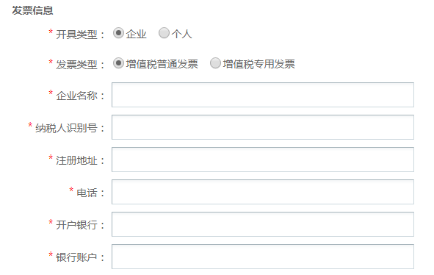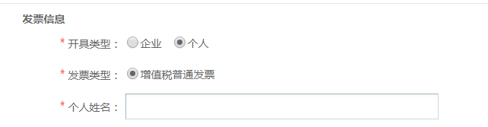
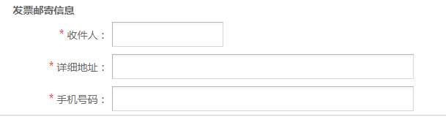
第四步：勾选《天津市2021年地基基础检测人员培训课程服务合同》
第五步：点击“提交订单”
第六步：支付宝二维码页面，扫码支付。
第七步：到【我的课程】中进入视频学习页面，按课程章节开始学习。

五、网络课程学习的操作方法
第一步：【用户中心】-【我的课程】点击课程名称，即可进入课程学习页面收看视频。学习进度均达到100%。
第二步：【用户中心】-【我的课程】点击“前去考试”，进入在线考试页面。
第三步：【用户中心】-【我的订单】如考试成绩不合格，可点击“补考”继续参加考试，每人三次考试机会。

